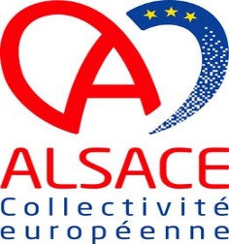

**LANCEMENT DE LA CAMPAGNE DES DEMANDES DE SUBVENTION POUR L’ACQUISITION DE MATERIEL SPORTIF DES ASSOCIATIONS**

**Vous souhaitez obtenir une subvention au titre de l’acquisition de matériel sportif destiné à la pratique sportive pour votre association, votre comité départemental.**

**La date limite de retour des dossiers de demande de subvention est fixée au 30 avril 2021.**

Merci de transmettre votre demande après avoir complété le formulaire ci-joint :

* **par voie postale** à l’adresseci-dessous :

Monsieur le Président de la Collectivité Européenne d’Alsace  
Direction des Sports et de la Vie Associative  
Service des Sports  
Hôtel du Département  
Place du Quartier Blanc  
67964 STRASBOURG Cedex 9

* **par courriel** (de préférence) aux adresses ci-dessous :

[**nathalie.mathieu@alsace.eu**](mailto:nathalie.mathieu@alsace.eu) **Mme Nathalie MATHIEU / Instructeur en charge de l’investissement**

**[sylvie.rimmely@alsace.eu](mailto:sylvie.rimmely@alsace.eu) Mme Sylvie RIMMELY / Assistante Administrative au service des Sports CeA**

**IMAGES**

 